ХЭВЛЭЛИЙН МЭДЭЭ

ШӨХТГ-ын улсын байцаагч нарын хариуцан

Ажиллах, хяналт тавих хэвлэл мэдээллийн

байгууллагын хуваарь батлагдлаа

Шударга өрсөлдөөн, хэрэглэгчийн төлөө газрын даргын 2017 оны 3 дугаар сарын 3-ний өдрийн А/19 дүгээр тушаалаар тус газрын улсын байцаагчдын хяналт тавьж, хариуцан ажиллах хэвлэл мэдээллийн байгууллагын хуваарь батлагдсан байна.

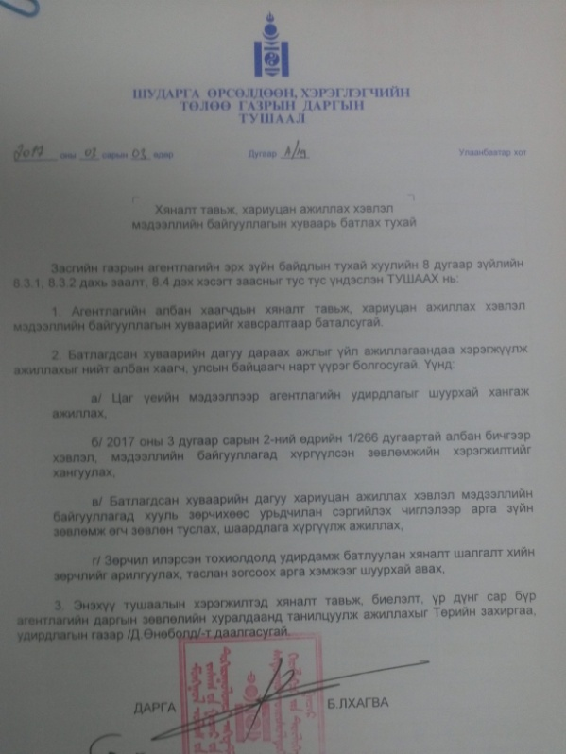Батлагдсан хуваарийн дагуу ШӨХТГ-ын улсын байцаагч нар цаг үеийн мэдээлэл, шуурхай байдлыг хангах, зөрчлөөс урьдчилан сэргийлэх чиглэлээр зөвлөн туслах, агентлагийн даргын зүгээс хэвлэл мэдээллийн байгууллагуудад өгсөн зөвлөмжийн хэрэгжилтийг хангуулах зэрэг ажлуудыг хэрэгжүүлэхээр болсон байна.